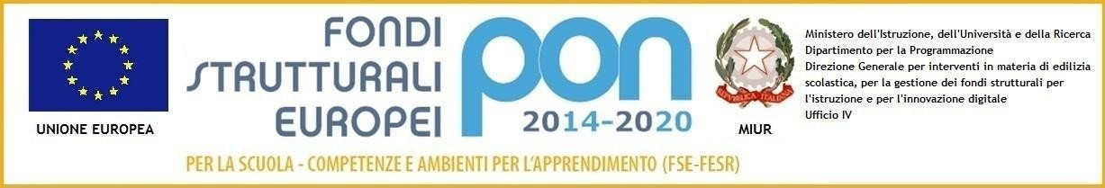

D I R E Z I O N E D I D A T T I C A S T A T A L E I I I C I R C O L O
Via Canduglia, 1 - 81031 Aversa (Ce) - Tel. 081/8141844 – Fax 081/8149928Cod.F.
81003120615 – Cod. Mecc. CEEE01200b
E-mail: ceee01200b@istruzione.it www.3circolodidatticoaversa.gov.it

Al Dirigente scolastico
Direzione Didattica 3 Circolo

Domanda di partecipazione al Modulo Genitori
Progetto PON FSE 2014-2020 Avviso pubblico AOODGEFID\ prot. n. 4395 del 9 marzo 2018 – Progetti di inclusione sociale e lotta al disagio, nonché per garantire l’apertura delle scuole oltre l’orario scolastico, soprattutto nelle aree a rischio ed in quelle periferiche “scuole al centro”. Asse I – Istruzione – Fondo Sociale Europeo (FSE) - Obiettivo Specifico 10.1.A – Fondo inclusione sociale e lotta al disagio.
TITOLO PROGETTO: “Work in progress!” per la scuola primaria

Il/La sottoscritto/a ________

codice fiscale nato a prov. ______________________________________________________

il e residente in ______________________

via cap. _ tel./ cell. _____

indirizzo di posta elettronica: ________________________

CHIEDE

di partecipare al Modulo Genitori “L’alfabeto delle emozioni” del progetto PONFSE “Work in progress”.

Allega:
-Informativa sulla trattamento dei dati
-Copia del documento di identità.
FIRMA

